Информация о проведенной ярмарке вакансий рабочих мест для выпускников
ГБПОУ КК «Профессиональное училище №65»

После окончания училища вчерашний студент, устраиваясь на работу, делает большой шаг к взрослой жизни и финансовой самостоятельности. Помочь ему двигаться в этом направлении призваны различные профориентационные мероприятия, в том числе ярмарки вакансий.
Именно там встречаются молодые специалисты, выпускники учебных заведений и работодатели. Итогом этой встречи может быть как трудоустройство для выпускников, так и стажировка для студентов старших курсов.
Традиционной стала ярмарка вакансий рабочих мест, которая ежегодно проводится в ГБПОУ КК Профессиональное училище №65, для выпускников училища, не стал исключением и 2018 год.

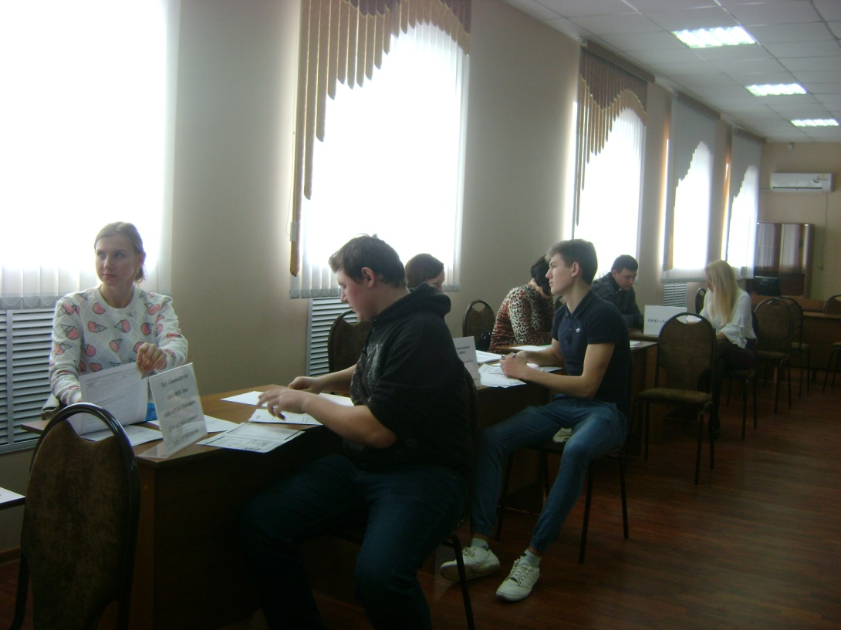

Так 09 февраля 2018г. в помещении ГБПОУ КК Профессиональное училище №65, ЦЗН Темрюкского района проведена ярмарка вакансий рабочих мест для выпускников ПУ №65.
В ярмарке приняли участие представители организаций района: Филиал АО «УК ЭФКО», ООО «Пищевые ингредиенты», ООО «ТЗПМ», АО агрофирма Южная, ЗАО «Таманинефтегаз», ООО «Авангард», ООО «Апатур», ОП ООО «Алсим-Строй», ООО «Морской терминал «Тамань», ООО «ЧОП «Зевс», ООО «ОТЭКО-Темминал», ООО «ОТЭКО-Портсервис», ООО «ОТЭКО-ЦАСФ», представивших более 500 вакансий.
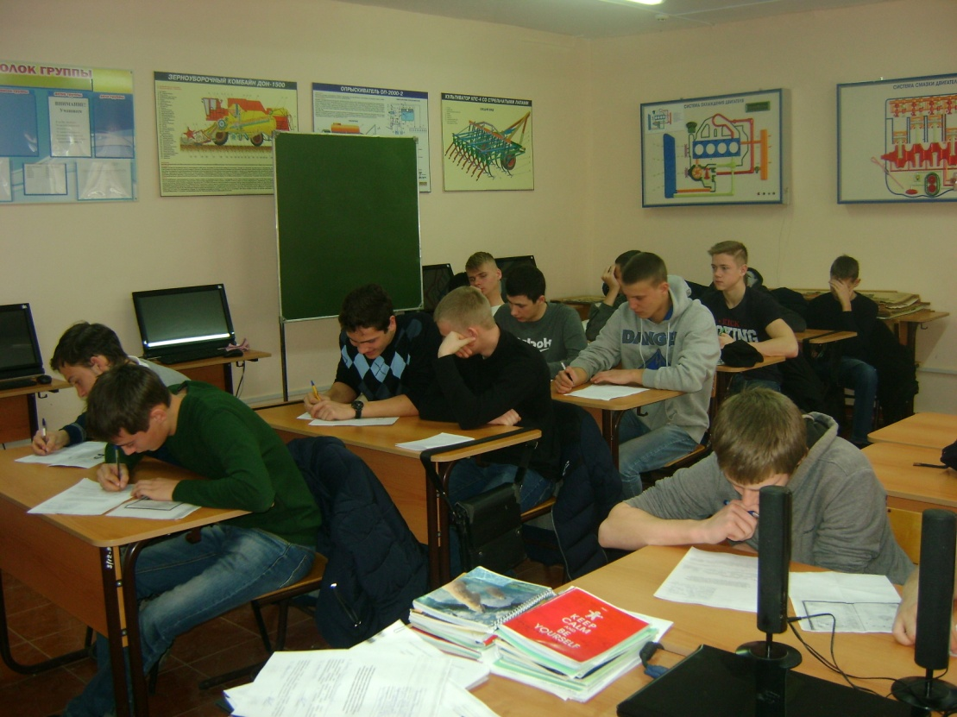

В рамках проведения ярмарки вакансий с выпускниками училища было проведено профориентационное занятие: «Мое образование – Моя профессия – Моя карьера», участие в котором приняли 62 выпускников, в том числе 42 выпускника прошли компьютерное тестирование в Мобильном центре ЦЗ.

В ходе ярмарки выпускники училища получили консультации по вопросам законодательства о занятости, трудовым отношениям и охране труда.
Участники ярмарки были проинформированы о возможности трудоустройства по программе «Стажировка» и ознакомления с вакансиями в информационно-аналитической системе Общероссийская база вакансий «Работа в России».
Всего в ярмарке вакансий приняли участие 221 выпускник, 62 из них прошли собеседование с представителями работодателей.

Музыченко А.В., руководитель
ГКУ КК ЦЗН Темрюкского района

